Pädagogisches
Konzept

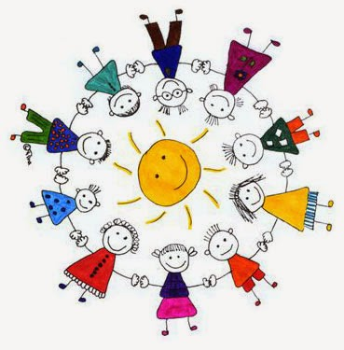

Kinderhaus Sonnenschein
Sattlerstraße 8; 82291 Mammendorf
E-Mail: Sonnenschein@KIGA-Mammendorf.de
Tel. :
1. Vorwort des Trägers
Sehr geehrte Erziehungsberechtigte,
mit dem vorliegenden pädagogischen Konzept für unser Kinderhaus, wollen wir Sie mit
der Einrichtung vertraut machen.
Mit dem Angebot in unserem Kinderhaus wollen wir Ihre Entscheidung für Ihr Kind
erleichtern und unterstützen.
Bitte nehmen Sie sich die Zeit, dieses vorliegende Konzept ausführlich zu lesen. Sie
erhalten viele Informationen zu den Zielen des Kinderhauses. Sie werden auch
feststellen, mit wie viel Sorgfalt, Erfahrung und Liebe zum Beruf dieses pädagogische
Konzept erarbeitet wurde.
Mit den 74 Plätzen in unserem Kinderhaus haben wir ein sehr gutes Platzangebot.
Die Öffnungszeiten bieten zudem für Berufstätige die Möglichkeit, Familie und Beruf zu
vereinbaren.
Kinder bedeuten unsere Zukunft, deshalb ist es wichtig, sie bereits im Kindergarten in
unser Gemeindeleben zu integrieren. Ebenso wichtig ist es, unsere Kinder bereits
frühzeitig auf eine sich immer mehr und schneller ändernde Lebens- und Arbeitswelt
vorzubereiten. Bitte bedenken Sie aber, dass der Kindergarten die familiäre Erziehung
nur unterstützen und ergänzen kann und somit auch Sie einen sehr großen Anteil am
Erziehungserfolg haben.
Wir, die Gemeinde Mammendorf und das Kinderhauspersonal, wollen hier mit Ihnen
möglichst gut zusammenarbeiten und bieten Ihnen dazu unsere Unterstützung an.
Ein besonderer Dank geht an unser Kinderhausteam für die Erarbeitung des
Konzeptes. Unseren Kindern wünsche ich eine schöne Kindergartenzeit.
Mit freundlichen Grüßen
Josef Heckl
Erster Bürgermeister

Organisatorisches
Aufnahmeverfahren

Im Frühjahr findet jedes Jahr ein Tag der offenen Tür statt, an dem die Eltern Einblick
in unsere Einrichtung nehmen und Ihr Kind auch anmelden können. Auch während des
Jahres sind Anmeldungen für das kommende Betreuungsjahr möglich.
Bei uns werden Krippenkinder ab dem Alter von einem Jahr und Kindergartenkinder ab
einem Alter von drei Jahren aufgenommen.
Gruppen

Unsere zwei Kindergartengruppen, die Bären- und die Bienengruppe, bieten Platz für je 25 Kinder.
Unsere zwei Krippengruppen, die Mäuse- und die Hasengruppe, haben jeweils 12 Plätze

Personal

Jede Gruppe wird mindestens von einer Fachkraft und einer Ergänzungsfachkraft
betreut. Je nach den Buchungszeiten, wird zusätzliches Personal eingesetzt.
Zeitweise kommen noch Auszubildende (Praktikanten) in die Gruppen.

Buchungszeiten

Montag-Donnerstag
7:00- 16.30 Uhr
Freitag
7:00 – 16:00 Uhr

Die Kernzeiten in den Krippengruppen sind von 8:00 - 12:00 Uhr.

In den Kindergartengruppen von 8:30 - 12:00 Uhr (hier ist jedoch die Mindestbuchungszeit von vier Stunden zu beachten)

Die Abholzeit gestaltet sich individuell nach der Buchungszeit.
Die Buchungszeiten werden jährlich nach Bedarf angepasst.

Schließtageregelung

Unsere Einrichtung hat im Jahr 30 Tage geschlossen. Diese verteilen sich auf die Sommerferien, Winterferien sowie Oster- und Pfingstferien.

Essen

Jedes Kind bringt eine gesunde und abwechslungsreiche Brotzeit von zu Hause mit.
Getränke wie Früchtetee, Mineralwasser, Saftschorlen werden vom uns bereitgestellt.
Das Mittagessen wird von der Bio- Metzgerei Mödl aus Prittriching geliefert
Bei derZubereitung wird sehr auf gesunde und ausgewogene Ernährung geachtet undbevorzugt mit Lebensmittel aus der Region gekocht.

Die Kosten hierfür werden gesondert abgerechnet.
Weitere Beiträge wie Gebühren, Mittagessen, Spiel- und Getränkegeld entnehmen
Sie bitte dem Kinderhaus Flyer und dem Elternmerkblatt.

Unsere Räume
Das Erdgeschoss
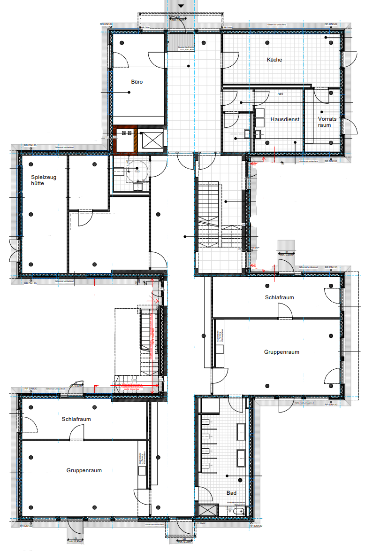
Das Obergeschoss
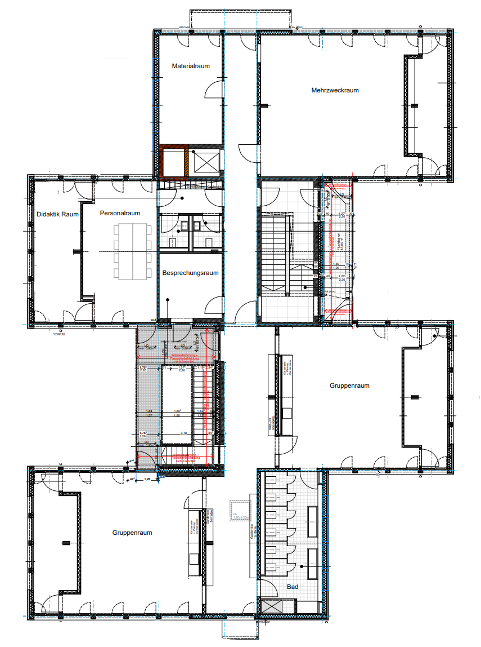

Ausstattung der Gruppen

- für Krippe und für Kindergarten gibt es je ein Gemeinschaftsbad
der Garderobebereich wird als zusätzlicher Spielbereich genutzt

Die Gruppenräume sind ausgetattet mit

- Tischen, z.B. für Regelspiele, Malarbeiten, zum Bilderbücher anschauen
- Bau- und Spielecke für Konstruktionsmaterial aller Art auf dem Boden
- Essbereich mit Esstisch, Spüle und Geschirrausstattung

Im Gruppennebenraum der Krippe
-Schlafbereich für die Kleinsten

Im Mehrzweckraum

-wird geturnt
- nach dem Mittag können sich die Kindergartenkinder hier ausruhen

Im Garten

- es gibt Terassenbereiche mit Sonnenschirmen
- mehrere Sandkästen
- ein Plattformhaus
- eine Rutsche
- eine Schaukel

- Naschobst wie Himbeeren und Johannisbeeren

Pädagogische Arbeit

1. Selbstverständnis
Unsere pädagogische Arbeit, unser Handeln begründet sich auf ein bestimmtes Bild der Kinder, auf pädagogische Prinzipien und auf unser Rollenselbstverständnis.
1.1 Bild vom Kind
1. Jedes Kind ist eine eigenständige Persönlichkeit.
2. Jedes Kind ist mit Kompetenzen und Fähigkeiten ausgestattet – jedes Kind kann
etwas.
3. Jedes Kind darf Fehler haben.
4. Jedes Kind besitzt liebenswerte Seiten.
5. Jedes Kind lernt durch seine angeborene Neugierde und seinen Forschergeist.
1.2 Prinzipien
Kinder lernen ganzheitlich mit allen Sinnen (hören, riechen, tasten, schmecken, sehen).
Kinder lernen durch Versuch und Irrtum (z.B. Bauen mit Konstruktionsmaterial).
Kinder lernen durch selber tun (z.B. sich selber anziehen).
Kinder lernen im Miteinander und voneinander (z.B. beim Spielen in der Bauecke und im Sandkasten).
Kinder lernen durch das Prinzip der Freiwilligkeit, sie wollen ihre Lernmöglichkeiten selbst bestimmen (Auswahl, Teilnahme).
Kinder lernen erlebnis- und prozess- orientiert (das Erlebnis ist wichtiger als das Ergebnis).
1.3 Rolle der pädagogischen Fachkraft
Wir vertrauen den Wachstumskräften des Kindes und gehen davon aus, dass jedes Kind seinen eigenen individuellen inneren Plan hat, mit dem es sich die Welt aneignet. Uns ist es wichtig die Kinder wachsen zu lassen und sie nicht groß zu ziehen. Wir stellen den Kindern Zeit, Raum und Material zur Verfügung, damit sie ihre entwicklungsgemäßen Möglichkeiten ausschöpfen können.
Selbstständiges Handeln ist in unserem Kinderhaus erlaubt und erwünscht und wird von uns durch unbedingte Verlässlichkeit und Achtung der individuellen Fähigkeiten des Kindes unterstützt. Wir unterstützen das Kind bei der freien Entfaltung seiner Persönlichkeit.

2. Pädagogischer Ansatz
Unser pädagogischer Schwerpunkt liegt im Erlernen des sozialen Miteinanders. In unserem Kinderhaus haben Toleranz und Mitgefühl einen hohen Stellenwert. Durch Verständnis, Respekt und gegenseitige Wertschätzung bieten wir eine familiäre Atmosphäre, in der wir die Vielfalt leben und gleichzeitig vermitteln, wie unterschiedliche Bedürfnisse, Wünsche Interessen und Fähigkeiten aufeinander abgestimmt werden können.
Die Kinder können sich im Kinderhaus wohlfühlen und frei entfalten, da uns die Würde jedes Einzelnen wichtig ist.
In Hinsicht auf unsere pädagogische Arbeit sind wir offen für Neues und versuchen es in unseren Alltag mit einfließen zu lassen.

3. Ziele „Vom Ich zum Du zum Wir“
3.1 Persönlichkeitsbildung „Ich-Kompetenz“
Ich-Kompetenz bedeutet eigene Bedürfnisse wahrnehmen, den eigenen Kräften zu vertrauen und für sich selbst verantwortlich zu handeln.
Bei uns geschieht dies beispielsweise im Freispiel durch die freie Wahl von Spielpartnern, Ort und Zeit, aber auch im Morgenkreis bzw. im Mittagskreis.
Daraus entwickelt sich ein positives Selbstwertgefühl, die Möglichkeit eigenverantwortlich zu handeln, die Fähigkeit sich eine eigene Meinung zu bilden, Selbstständigkeit im alltäglichen Leben und Resilienz (Widerstandsfähigkeit gegenüber den Herausforderungen des Lebens).
3.2 Soziale Kompetenz „Miteinander geht es besser“
Soziale Kompetenz befähigt, soziale Beziehungen aufzunehmen und so zu gestalten, dass sie von gegenseitiger Anerkennung und Wertschätzung geprägt sind. Deswegen ist es für uns wichtig, dass die Kinder die Fähigkeit zur Kommunikation erlernen, um ihre eigenen Gedanken und Gefühle zu äußern.
Des Weiteren ist es uns wichtig, dass das Kind lernt sich in andere einzufühlen um achtungsvoll miteinander umzugehen.
Einen genauso hohen Stellenwert hat die Konfliktfähigkeit, das bedeutet, dass die Kinder lernen, Meinungsverschiedenheiten verbal zu lösen und Kompromisse einzugehen.
Auch das Verantwortungsbewusstsein ist ein wichtiger Bestandteil der Sozialkompetenz. Die Kinder lernen für sich, für andere und die Gemeinschaft Verantwortung zu übernehmen.
Bei uns kann man dies im Alltag beobachten, z. B. beim Anziehen und beim Mittagessen helfen die Älteren den Jüngeren, Kindergartenkinder gehen mit den Krippenkindern sehr fürsorglich und rücksichtsvoll im alltäglichen miteinander um, bei Konflikten halten sie sich gegenseitig an miteinander zu sprechen und wenn Tränen laufen wird schnell ein Taschentuch gebracht.

3.3 Wissen und Erfahrungsbereiche

Sprachkompetenz
Sprachkompetenz beinhaltet sprachliche Äußerungen, genaue Wahrnehmung, Verständnis des Inhalts, die sinnvolle, sprachlich treffende und grammatikalisch richtige Wiedergabe von Gedanken, sowie auch das Verständnis nonverbaler Äußerungen. Das geschieht in der Krippengruppe durch Fingerspiele, Bilderbücher und Lieder. Im Kindergarten geschieht dies durch das Erlernen von Liedern, Gedichten und Reimen. Für die Vorschulkinder durch eine zusätzliche Förderung z.B. durch das Würzburger Sprachprojekt, sowie „Wuppi“ (Förderung der phonologischen Bewusstheit) und durch den Vorkurs Deutsch „Deutsch für Kinder mit Migrationshintergrund“.

Bewegung
„Bewegung ist ein elementarer Bildungsbereich der die grundlegenden Orientierungen im Raum, im Körper und im Handeln vermittelt.“ (Gerd E. Schäfer).(2) Mit den sich entwickelnden motorischen Fähigkeiten werden Wahrnehmungserfahrungen verfeinert und im Gedächtnis gespeichert.
In der Krippengruppe und im Kindergarten geschieht dies beim Turnen, beim alltäglichen Spielen in der Gruppe oder beim Aufenthalt im Garten.

Mathematik/Naturwissenschaft/Umwelt/Technik/Medien
Die Grundlagen für mathematisches Denken werden in den ersten Lebensjahren entwickelt und mathematische Grunderfahrungen im täglichen Leben gesammelt. Im Kindergarten wird dies z.B. durch gegenseitiges zählen der Kinder im Morgenkreis gefördert, durch experimentieren mit verschiedenen Materialien.
In der Krippe wird dies z.B. durch Fingerspiele und Abzählreime gefördert. Mit all seinen Sinnen erschließt sich das Kind seine Umwelt.
Viele seiner „Warum“-Fragen richten sich auf naturwissenschaftliche und technische Phänomene (z.B. Kuchen backen – Veränderung der Konsistenz). Im Umgang mit Medien ermöglichen wir den Kindern das Sammeln von Erfahrungen und das Vertraut werden mit Sprach- und Schriftkulturen in verschiedenen Medienbereichen.
Im Kindergarten und der Krippe wird dies durch ständig wechselnde Angebote von Büchern gefördert. Die Kindergartenkinder haben durch die Besuche der nahe- liegenden Bücherei, die Möglichkeit weitere Medien kennen zu lernen.

Musik- und Bewegungserziehung
Musik ist Erfahrung mit Geräuschen, Klängen und Tönen und dient als Grundlage für Bewegung, Tanz und Spiel. Stimme und Bewegung sind Ausdrucksmittel für Emotionen.
In der Krippe sammeln die Kinder ihre Erfahrungen z.B. durch: Mitklatschen von Liedern, Begleitung von Liedern mit Instrumenten, Kreis- und Tanzspiele.
Im Kindergarten sammeln sie Erfahrungen z.B. durch: Klanggeschichten, den Umgang mit Orff Instrumenten, Spiele mit Geräuschen, verschiedene Kreis- und Tanzspiele.

Bildnerisches Gestalten
Das Kind strukturiert mit der Zeichnung seine Wahrnehmung. Im bildnerischen Gestalten drückt es seine Vorstellung von der Welt aus. Neben Freude kommen Realität und Fantasie, Feststellung und Vorstellung zusammen. In der Krippe erfolgt dies durch gezielte pädagogische Angebote.
Im Kindergarten haben die Kinder die Möglichkeit im Freispiel sowie durch gezielte pädagogische Angebote, Erfahrungen in diesem Bereich zu sammeln.

Gesundheitserziehung / gesunde Ernährung
Wir legen im Kinderhaus viel Wert auf eine ausgewogene gesunde Ernährung. Durch verschiedene pädagogische Angebote z.B., Frühstücksbüfett, Gesprächs- runden, tägliches Obst oder Gemüseangebot, verschiedene Koch- und Backangebote, werden die Kinder an die gesunde Ernährung heran geführt.
Die Gesundheitserziehung darf dabei nicht vergessen werden. Dazu gehört z.B. das ständige Erinnern an das regelmäßige und richtige Hände waschen, vor/nach dem Essen und nach dem Toilettengang. Wir achten auch auf eine Vermittlung von Tischkulturen.

Ethische und religiöse Erziehung
Wir sind ein Kinderhaus mit einem gemeindlichen Träger, dennoch möchten wir den Kindern den Ursprung der verschieden Feste oder Feiertage näher bringen.
Aus diesem Grund erzählen wir z.B. die Geschichte von St. Martin (singen Lieder, führen Rollenspiele auf), gehen in der Weihnachtszeit in die Kirche das Krippenspiel anschauen, stellen selbst ein Krippenspiel auf, erzählen die Weihnachtsgeschichte.

4. Tagesablauf
Der Tag im Kinderhaus beginnt ab 07:00 Uhr.
Die Kinder werden begrüßt. Es beginnt die Freispielzeit: z.B. Puppenecke, Tischspiele, Bauecke, Kuschelecke.
Die Kernzeit beginnt um 08:00 Uhr in der Krippe. In den Kindergartengruppen beginnt sie um 08:30 Uhr.
Alle Kinder werden gruppenintern in Form eines Morgenkreises begrüßt z.B. durch: Lieder singen, Geschichten erzählen, Erlebnisse schildern, Beschwerden oder Regeln besprechen.
Ab ca. 09:00 Uhr bis ca. 10:15 Uhr haben die Kindergartenkinder die Möglichkeit zur gleitenden Brotzeit/ situationsorientiert auch gemeinsam möglich.
In der Krippengruppe findet in dieser Zeit eine feste Brotzeit statt. Zeitgleich haben die Kinder Freispielzeit oder können an gezielten pädagogischen Angeboten teilnehmen.
Nach dem gemeinsamen Aufräumen, ist in der Regel ein Gartenaufenthalt für alle Gruppen vorgesehen (anhängig von Tagesplanung und Wetterlage).
Mittagessen beginnt für die Krippengruppen ab 11:00 Uhr, die Kindergartengruppen beginnen um 12:00 Uhr.
Ab 12:00 Uhr beginnt im Haus die Abholzeit.
Von 12:30 Uhr bis 14:00 Uhr ist in unserem Haus Ruhezeit.
Die Freispielzeit in den Kindergartengruppen beginnt wieder ab 14:00 Uhr. Die Kinder haben die Möglichkeit sich im Garten aufzuhalten, an pädagogischen Angeboten teilzunehmen oder in den verschiedenen Spielecken zu spielen.

5. Weitere Methoden der pädagogischen Arbeit

5.1 Freispiel

„Kinder sollten mehr spielen, als viele Kinder es heutzutage tun. Denn, wenn man genügend spielt, solange man klein ist, dann trägt man Schätze mit sich herum, aus denen man später sein ganzes Leben lang schöpfen kann. Dann weiß man, was es heißt, in sich eine warme, geheime Welt zu haben, die einem Kraft gibt, wenn das Leben schwer ist.“(Astrid Lindgren)

5.2 Eingewöhnungsphase
Die Gestaltung der individuellen Eingewöhnung ist für die Kinder von besonderer Bedeutung. Dabei ist unser Ziel, das die Kinder eine vertrauensvolle Beziehung zu den Mitarbeitern aufbauen und sich an dem neuen Tagesablauf orientieren sollen. Die Kinder bekommen genügend Zeit und Raum, sich an die neue Situation zu gewöhnen.
5.3 Gestaltung von Übergängen
Von zu Hause in die Krippe.....
In der Krippe kommen die Kinder die ersten Tage in Begleitung eines Elternteiles, um sich an die neue Umgebung und den Tagesablauf zu gewöhnen. Danach ist es je nach Kind unterschiedlich, wann das Elternteil für eine Zeitlang aus dem Gruppenraum geschickt wird. Später werden die Zeitabstände immer länger, bis das Kind die volle Buchungszeit in der Gruppe bleibt.
Von der Krippe oder von zu Hause in den Kindergarten.....
In den Kindergartengruppen findet ein Schnuppertag mit den Eltern zusammen statt, dadurch lernen die Kinder in Begleitung der Eltern einen Zeitabschnitt des Tages kennen.
Ist der erste Kindergartentag gekommen, werden die Kinder von einem Elternteil begleitet und der Tag wird dann individuell für das Kind geplant, z.B. es gibt Kinder die ihre Eltern sofort verabschieden und manche benötigen etwas Begleitung.
Vom Kindergarten in die Schule.....
Durch eine gezielte Vorschulförderung ein Jahr vor dem Schuleintritt, sowie durch viele Gespräche werden die Kinder auf den Schulübertritt vorbereitet.
Die Vorschulkinder aus den Kindergartengruppen, besuchen vor dem Schuleintritt die Schule und dürfen eine Probestunde durchführen.

6. Beobachtung und Dokumentation der kindlichen Entwicklung
Im Kindergarten arbeiten wir mit den gesetzlich vorgeschriebenen Beobachtungsbögen Seldak (Erhebung der Sprachkompetenz), Sismik (Anzuwenden bei Kindern mit Migrationshintergrund), Perik oder Kompik zum Erfassen des allgemeinen Entwicklungsstandes.
In der Krippe gibt es bis jetzt noch kein gesetzliches verankertes Beobachtungsmodell, weshalb wir nach einer eigenen, strukturierten Beobachtung vorgehen. Unsere pädagogische Arbeit wird von den Mitarbeitern dokumentiert. Es werden alle Entwicklungsschritte des Kindes aufgezeichnet um somit eine genaue Dokumentation der einzelnen Lernphasen des Kindes zu erhalten
Seit 2009 arbeiten wir mit Portfolios, das sind Ordner in den die Entwicklung der Kinder in Bild und Text fest gehalten werden.

7. Feste und Feiern

- Individuelle und stimmungsvolle Feste
- Gruppeninterne und gruppenübergreifende Feste
- Sinnvermittlung der Feste im Jahreskreis durch Vorbereitung mit dem Kind
Geburtstag
Ein besonderer Festtag für jedes Kind ist sein Geburtstagsfest im Kindergarten. An diesem Tag steht das Kind im Mittelpunkt.
So erlebt das Kind: „Heute bin ich etwas Besonderes – es ist schön, dass es mich gibt!

Kooperation

1. Das Team
1.1 Unsere Arbeit im Team
Ausrichtung
Um eine pädagogisch wertvolle Arbeit zu erzielen, ist die Zusammenarbeit des gesamten Teams von größter Bedeutung. Das betrifft in erster Linie die Fachkraft und die Ergänzungsfachkraft, die in einer Gruppe eigenverantwortlich zusammenarbeiten. Die gute Kooperation des ganzen Personals ist nötig, um den Aufgaben und Anforderungen der gesamten Einrichtung gerecht zu werden. Zur Tagesordnung gehören deshalb Teamsitzungen, in denen unter anderem die Planung und Vorbereitung von Festen und Ausflügen und die Aufgabenverteilung besprochen werden. Fallbesprechungen und Reflexion (z.B. Nachbesprechung) sind ebenfalls wichtige Themen.
Fortbildung
Kontinuierliche Weiterbildung ermöglicht es uns, die Herausforderungen im Alltag annehmen und umsetzen zu können. Außerdem bietet sich hier auch immer wieder die Chance, die eigene Arbeit zu reflektieren und sich mit Kolleginnen austauschen zu können.
Das Kinderhaus als Ausbildungsstätte
Unser Kinderhaus gibt Studierenden der Fachakademien für Sozialpädagogik die Möglichkeit zu hospitieren und ihr Berufspraktikum abzulegen. Vorwiegend führen sie jedoch sozialpädagogische Übungen als unterrichtsbegleitendes Praktikum durch. Auch andere Praktikantinnen haben die Möglichkeit unsere Einrichtung zu besuchen. Diese kommen von Fachoberschulen, der Fachschule für Kinderpflege oder als Schüler der Haupt- und Realschulen. Um einer optimalen Betreuung der Praktikanten zu gewährleisten, ist eine intensive Zusammenarbeit mit diesen Schulen bzw. den Betreuungslehrern erforderlich.
Infektionsschutz
Regelmäßige Unterweisungen des Personals zu Hygiene und Sicherheit finden statt. Als Präventionsmaßnahmen sind uns bei den Kindern regelmäßiges Händewaschen und die rechtzeitige Meldung von ansteckenden Infektionskrankheiten besonders wichtig.

Damit Sie sich ein besseres Bild unseres Kinderhauses machen können, werden wir im Nachfolgenden versuchen, Ihnen einen Einblick in unsere Arbeitsbereiche und der damit verbundenen Personalstruktur zu geben.

1.2 Aufgabenverteilung im Team
Leitung
- Öffentlichkeitsarbeit
- Beratung der Mitarbeiter
- Führen der Teambesprechungen
- Verwaltungsarbeit und Schriftverkehr
- Planung und Durchführung der Erziehungs- und Bildungsarbeit
- Zusammenarbeit mit dem Träger, dem Elternbeirat und päd. Einrichtungen
- Verantwortung für die gesamte Einrichtung
Fachkraft /Erzieherin
- Planung und Durchführung der pädagogischen Arbeit
- Beobachten und Einschätzen des Entwicklungsstandes des Kindes
- Zusammenarbeit mit päd. Institutionen
Ergänzungskraft/ Kinderpfleger/-in
- Vertretung der Gruppenleitung
- Pflegerische und hauswirtschaftliche Aufgaben
- Mitverantwortung der Gruppe als Ergänzungskraft
Erzieherpraktikant /-in / Vorpraktikant/-in
- Teilweise Übernahme des Tätigkeitsfeldes der Mitarbeiter

Schnupperpraktikanten
- Einblick in die Arbeit der Erzieher/-in und Ergänzungskraft
Reinigungskräfte
- Tägliche Reinigung des Kindergartens

Hausmeister
- Instandhaltung und Pflege des Kindergartens

2. Angebote für die Eltern

Grundsätze und Ziele der Elternarbeit
Sie als Eltern sind unser wichtigster Partner bei der Bildung, Erziehung und Betreuung des Kindes.

Angebote für die Eltern:

- Elternbeirat (Ist das Bindeglied zwischen dem Kindergarten Team und den Eltern)
- Elternabende (zu verschiedenen Themen)
- Eingewöhnungs- und Entwicklungsgespräche - Tür- und Angelgespräche
- Elternbriefe
- Elternbefragung (wird jeweils zur Reflektion der Arbeit im Kinderhaus einmal im
Jahr durchgeführt)
- Infotafel (geben an jedem Gruppenraum Informationen über wichtige Termine und

Aktionen der Gruppe oder des Kinderhauses)
- Bastelabende z.B. Nikolaussockenbasteln
- Verschiedene Feste
- Aktivitäten, z.B. Elternkaffee, Spieletag
- Elternaktionen

Wir legen Wert auf:
- Transparenz und einen offenen Umgang miteinander - Vertrauensbildung
- gegenseitige Hilfestellung - Austausch und Kooperation
- Partnerschaftlichkeit
- Partizipation (Teilhaben)
- Mitbestimmung, Mitgestaltung, Mitarbeit

3. Zusammenarbeit

Zusammenarbeit mit dem Träger
Damit die Zusammenarbeit mit den Eltern und Kindern gut gelingen kann, ist eine gute und aufgeschlossene Zusammenarbeit mit dem Träger unseres Kinderhauses von großer Bedeutung.

Das geschieht durch:
- regelmäßige Besprechungen - Informationsaustausch
- Öffentlichkeitsarbeit
- Besuch in der Verwaltungsgemeinschaft

Zusammenarbeit mit den anderen Institutionen

Der Kindergarten arbeitet bei Bedarf mit Fachstellen zusammen, um Kindern mit besonderem Förderbedarf und deren Familien notwendige Hilfen geben zu können z.B.:
- Frühförderstelle Fürstenfeldbruck
- Schulvorbereitende Einrichtung: Förderzentrum West - Logopäden
- Ergotherapeuten - Motopädagogen

Zusammenarbeit mit regionalen Einrichtungen

-Kinderkrippe „Kleine Strolche“,
-Kindergärten „Villa Regenbogen“
-„Himmelszelt“ Mammendorf
- Dorothea-von-Haldenberg-Volksschule Mammendorf
Kooperationsteam Erzieher -Lehrer: Deutschförderkurs

- örtliche Pfarrgemeinden
- Landratsamt Fürstenfeldbruck mit seinen Ämtern wie Gesundheits- und Jugendamt

Gute Kontakte zu örtlichen Gruppen wie z.B.:

- Feuerwehr - Polizei
- Rotes Kreuz
- Handwerk und Dienstleistungsbetriebe

Kooperation mit externen Anbietern

In unserem Kinderhaus, finden ständig wechselnde Angebote von externen Anbietern statt, z.B. musikalische Früherziehung, Flötenunterricht, ...

Literatur
(1) Bayerisches Staatsministerium für Arbeit und Sozialordnung, Familie und Frauen (Hrsg.): Das Bayerische Kinderbildungs und -betreuungsgesetz (BayKiBiG) mit Ausführungsverordnung (AVBayKiBiG). Stand Dezember 2005.
(2) Senatsverwaltung für Bildung, Jugend und Sport Berlin (Hrsg.): Berliner Bildungsprogramm für die Bildung, Erziehung und Betreuung von Kindern in Tageseinrichtungen bis zu ihrem Schuleintritt. Berlin 2004, S. 45.

Herausgeber: Gemeinde Mammendorf Kinderhaus „Sonnenschein“
Stand: Mai 2023

